**RANCANG BANGUN PENGENDALI PINTU AIR SUNGAIBERBASIS *WEB* DENGAN MENGGUNAKAN RASPBERRY PI 3**

PROPOSAL SKRIPSI

Disusun oleh:

Adven Edo Prasetya

NIM: 135150300111013



TEKNIK KOMPUTER

PROGRAM TEKNOLOGI INFORMASI DAN ILMU KOMPUTER

UNIVERSITAS BRAWIJAYA

MALANG

2017

**DAFTAR ISI**

DAFTAR TABEL iv

DAFTAR GAMBAR v

BAB 1 PENDAHULUAN 1

1.1 Latar belakang 1

1.2 Rumusan masalah 2

1.3 Tujuan 2

1.4 Manfaat 2

1.5 Batasan masalah 3

1.6 Sistematika pembahasan 3

1.7 Jadwal kegiatan pelaksanaan penelitian 4

jadwal kegiatan pelaksaan penelitian menjadi panduan dalam hal waktu pelaksanaan dan estimasi waktu penyelesaian penelitian. 4

BAB 2 LANDASAN KEPUSTAKAAN 5

2.1 Tinjauan pustaka 5

2.2 Dasar Teori 5

2.2.1 Raspberry pi 3 model B 5

2.2.2 Motor Servo 6

2.2.3 Ethernet Port Raspberry pi 3 model B 7

*2.2.4 Water Level Sensor* 7

*2.2.5* Sensor *optocoupler* 8

*2.2.6 Internet of Things* 8

*2.2.7 Smart city* 9

*2.2.8 TCP/IP* 9

*2.2.9* Situs *web* 10

*2.2.10 Apache Web server* 10

BAB 3 METODOLOGI 11

3.1 Metodologi penelitian 11

3.1.1 Studi literatur 12

3.1.2 Analisis kebutuhan sistem 12

3.1.3 Perancangan sistem 13

3.1.4 Impelementasi sistem 16

3.1.5 Pengujian dan analisis 17

3.1.6 Kesimpulan dan saran 17

daftar pustaka 18

DAFTAR TABEL

Tabel‎ 1.1 Jadwal kegiatan pelaksanaan penelitian.................................................4

Tabel ‎2.1 Spesifikasi raspebrry pi 3 model B 6

DAFTAR GAMBAR

Gambar ‎2.1 Raspberry pi 3 model B 6

Gambar 2.2 Motor Servo.........................................................................................6

Gambar 2.3 Ethernet port Raspberry pi 3 model B..................................................7

Gambar 2.4 Water Level Sensor..............................................................................7

Gambar 2.5 Sensor optocoupler..............................................................................8

Gambar 3.1 Diagram alir metodologi penelitian....................................................11

Gambar 3.2 Diagram blok sistem...........................................................................13

Gambar 3.3 Diagram alir akuisis data sensor.........................................................14

Gambar 3.4 Diagram alir penyimpanan dan menampilkan data dari micro computer...............................................................................................................15

Gambar 3.5 Diagram alir aktuator.........................................................................16

# PENDAHULUAN

## Latar belakang

Sejak pertama kali dikembangakn oleh ARPA (*Advanced Research Projects Agency* ) pada tahun 1969 internet (*interconnected network*) terus mengalami perkembagan yang sangat pesat dan menyebar ke seluruh dunia. Internet ialah rangkaian komputer yang saling terhubung satu sama lain, hubungan melalui suatu sistem antar perangkat untuk lalu lintas data itulah yang dinamakan network.(Darma, Jarot S., Shenia Ananda, 2009)

Pintu air merupakan peralatan yang digunakan untuk mengontrol aliran arus sungai dengan cara menutup maupun membuka pintu air tersebut. Pintu air ini umumnya berada di aliran sungai, pada bendungan, maupun pada irigasi sawah. Ukuran dari pintu air ini menyesuaikan dengan lebar sungai atau aliran air yang dilewatinya. Desain pintu air ini menyesuaikan dengan kebutuhan dan lokasi penempatan pintu air tersebut. Pintu air pada aliran sungai yang berada di perkotaan memegang peranan vital karena menajdi salah satu instrumen pengendalian debit air sungai, dan menjadi salah satu elemen kontrol banjir. Apabila terjadi kesalahan pengontrolan pada pintu air, maka akan menyebabkan meningkatknya volume air di aliran sungai tersebut an efek lainnya adalah terjadinya banjir. Maka pengontrolan pintu air pada aliran sungai khususnya di perkotaan menjadi hal yang mutlak karena dengan pengontrolan ini maka dapat mengurangi potensi terjadinya bencana yang merugikan seperti banjir.

*Internet of Things* (*IoT*) merupakan semua obyek yang mampu terkoneksi dengan internet termasuk perangkat pintar, sensor, dan manusia yang dikategorikan kedalam *Things.*(Buyya, Rajkumar., Dastjerdi, Amir Vahid,2016). *Internet of Things* (*IoT*) dapat dimanfaatkan dengan menggunakan peralatan yang berada disekitar kita dengan tujuan untuk melakukan pemantauan, keamanan, maupun pengontrolan terhadap sesuatu. Pada IoT tedapat stack yang menggambarkan tingkatan pada IoT yang dibagi ke dalam empat layer yaitu layer App, Data Processing and Platform, Edge, dan Thing/Device. Layer App merupakan layer paling atas dan layer yang berinteraksi dengan user. Layer Data Processing and Platform merupakan layer pemrosesan dan pengelolaan data. Pada Layer Edge terdapat device hub dan gateway sebagai penghubung smart device dengan internet. Thing/ Device merupakan layer tempat perangkat pintar, sensor, maupun peralatan lainnya yang digunakan sebagai unsur penginderaan dan akuisi data. Salah satu pemanfaatan *IoT* adalah *Smart City.*

*Smart city* ialah salah satu pemanfaatan *IoT* pada ruang lingkup yang lebih luas yaitu pada wilayah suatu kota. Definisi kota tergantung dari sudut pandang mana kita melihatnya, namun secara umum kota merupakan lingkungan yang kompleks dengan banyak komponen penyusunnya. Setiap kota tidak lepas dari permsalahan baik yang diakibatkan oleh alam seperti bencana alam maupun yang diakibatkan oleh manusia. Salah satu bencana alam yang sering terjadi adalah banjir. Salah satu penyebab banjir adalah luapan air sungai yang tidak ter*control*. Dari data yang dikeluarkan oleh BNPB(Badan Nasional Penanggulangan Bencana) dari keseluruhan bencana yang terjadi di Indonesia, sebanyak 30,7% merupakan bencana banjir. Dengan menggunakan IoT dalam bentuk perencanaan smart city maka diharapkan akan lebih mengefisienkan biaya perawatan dan operasional yang dibutuhkan dalam menjalankan sistem. Akurasi data dan pengontrolan sistem dengan memanfaatkan IoT juga lebih tejamin.

Raspberry pi 3 merupakan micro computer yang biasa digunakan dalam pembuatan sistem cerdas, otomasi sistem komputer, dan purwa rupa suatu produk. Raspberry pi 3 memiliki port usb, pin I/O digital dan prosesor serta ram yang dapat mendukung pengunaanya sebagai alat kontrol utama dalam suatu sistem. Raspberry pi 3 juga mendukung koneksi dengan internet melalui port *LAN* maupun melalui *wi-fi*. Raspberry pi 3 juga dapat digunakan sebagai *web server*.Karena fitur yang dimiliki oleh Raspberry pi 3 maka, *micro computer* ini dapat digunakan sebagai *controller* pada *IoT*.

Berdasarkan latar belakang tersebut penulis akan melakukan perancangan sistem pengendali pintu air berbasis *web* dengan menggunakan micro computer raspberry pi 3 sebagai pengendali utama. Dengan dibuatnya sistem ini maka diharapkan dapat membantu mencegah banjir, membantu mengelola debit air sungai, dan sebagai salah satu elemen penyusun sistem cerdas dengan skala yang lebih besar yaitu *Smart city.*

## Rumusan masalah

Berdasarkan latar belakang yang telah dijelaskan diatas maka dapat dirumuskan menjadi rumusan masalah sebagai berikut :

1. Bagaimana membuat perancangan IoT dengan menggunakan *micro computer* Raspberry pi 3 dan modul pendukung untuk sistem pengendali pintu air
2. Bagaimana mengimplementasikan IoT dengan menggunakan *micro computer* Raspberry pi 3 dan modul pendukung untuk sistem pengendali pintu air
3. Bagaimana performa dan kesesuaian sistem pintu air

## Tujuan

Tujuan dari penelitian ini adalah untuk melakukan perancagan dan implementasi IoT dalam bentuk pengendali pintu air berbasis web dengan menggunakan raspberry pi 3.

## Manfaat

Manfaat yang dapat diperoleh dari rancang bangun sistem *Pendendalian pintu air* berbasis *web* adalah :

1. Bagi penulis
2. Dapat mengimplementasikan pengetahuan yang telah didapat selama perkuliahan
3. Bagi Masyarakat :
4. Memudahkan dalam kehidupan dengan bantuan teknologi
5. Mengurangi potensi banjir dengan pengaturan debit air sungai melalui pengaturan pintu air
6. Bagi edukasi
7. Dapat menjadi rujukan pengembang *smart city*
8. Pengembagan implementasi *IoT* berupa *smart city*

## Batasan masalah

Agar penelitian yang dilakukan dapat tefokus pada tujuan penelitian dan tidak menyimpang, maka dilakukan pembatsan beberapa hal yaitu :

1. Pengendalian pintu air dan sungai akan disimulasikan denga maket yang memiliki skala.
2. *Micro computer* yang digunakan adalah Raspberry pi 3 model B
3. *Web server* akan diimplementasikan pada *micro computer* Raspberry pi 3 model B
4. Bagian yang dikontrol adalah pintu air dengan menggunakan motor *servo*
5. *Web* untuk melakukan kontrol dapat diakses melalui alamat *IP* tertentu

## Sistematika pembahasan

Penjelasan singkat mengenai struktur dan isi dari masing-masibg bab pada skripsi ini adalah :

BAB 1 : PENDAHULUAN

Pada bab ini akan dijelaskan mengenai latar belakang penelitian, rumusan masalah, tujuan penelitian, manfaat penelitian, batasan masalah, dan sistematika pembahasan.

BAB 2 : LANDASAN KEPUSTAKAAN

Pada bab ini akan dijelaskan mengenai tinjauan pustaka dan dasar teori

BAB 3 : METODOLOGI

Pada bab ini akan dijelaskan mengenai Studi literatur, analisis kebutuhan sistem, perancangan sistem, implementasi, analisis, dan pengambilan kesimpulan

BAB 4 : PERANCANGAN DAN IMPLEMENTASI

Pada bab ini akan dijelaskan mengenai proses implementasi dari dasar teori yang telah dipelajari dan yang berkaitan dengan penelitian serta analisis dan perancangan dari sistem.

BAB 5 : PENGUJIAN DAN ANALISIS

Pada bab ini akan disampaikan hasil pengujian terhadap sistem yang telah diimplementasikan.

BAB 6 : PENUTUP

Pada bab ini akan dituliskan kesimpulan hasil penelitian dan saran untuk pengembangan sistem di mas depan.

## Jadwal kegiatan pelaksanaan penelitian

## jadwal kegiatan pelaksaan penelitian menjadi panduan dalam hal waktu pelaksanaan dan estimasi waktu penyelesaian penelitian.

|  |  |  |  |  |  |  |  |  |  |  |  |  |  |  |  |  |
| --- | --- | --- | --- | --- | --- | --- | --- | --- | --- | --- | --- | --- | --- | --- | --- | --- |
| Nama  Kegiatan | Bulan ke-1 | | | | Bulan ke-2 | | | | Bulan ke-3 | | | | Bulan ke-4 | | | |
| 1 | 2 | 3 | 4 | 1 | 2 | 3 | 4 | 1 | 2 | 3 | 4 | 1 | 2 | 3 | 4 |
| Mencari kajian pustaka |  |  |  |  |  |  |  |  |  |  |  |  |  |  |  |  |
| Perancangan alat dan persiapan bahan |  |  |  |  |  |  |  |  |  |  |  |  |  |  |  |  |
| Pembuatan alat |  |  |  |  |  |  |  |  |  |  |  |  |  |  |  |  |
| Pengolahan data |  |  |  |  |  |  |  |  |  |  |  |  |  |  |  |  |
| Pembuatan laporan |  |  |  |  |  |  |  |  |  |  |  |  |  |  |  |  |

Tabel 1.1 jadwal kegiatan pelaksanaan penelitian

# LANDASAN KEPUSTAKAAN

Pada bab 2 yaituLandasan kepustakaan ini berisi uraian dan pembahasan tentang tinjauan pustaka dan dasar teori yang dibutuhkan dan mendukung penelitian ini.

## Tinjauan pustaka

Pada tinjauan pustaka ini akan dijelaskan tentang penelitian yang sudah pernah dilakukan yang berkaitan dengan penelitian ini yaitu rancang bangun *Pendendalian pintu air* berbasis web dengan raspberry pi 3.

Tinjauan pustakan dalam bentuk skripsi yang digunakan salah satu referensi dalam penelitian adalah skripsi dengan judul PROTOYPER SISTEM PENGATURAN PINTU AIR OTOMATIS PADA BENDUNGAN SEBAGAI PENGENDALI BANJIR yang disusu oleh Pico Saputra. Skripsi ini bertujuan untuk melakukan pengontrolan pintu air pada bendungan untuk mencegah banjir, dengan memanfaatkan mikrokontroller ATMega8535, water level sensor, serta motor DC sebagai pengendali pintu air. Bahasa pemrograman yang digunakan adalah *code vision AVR.*

## Dasar Teori

Dasar teori merupakan panduan penggunaan perangkat keras yang digunakan untuk membuat sistem ini.

### Raspberry pi 3 model B

Raspberry pi 3 model B adalah komputer mini dengan ukuran yang kompak, seukuran dengan kartu kredit, dapat mengakomodir kebutuhan komputasi standar serta dapat diinstal sistem operasi ke dalamnya. Spesifikasi Raspberry pi 3 model B adalah sebagai berikut : (Richardson & Wallace, 2016)

|  |  |
| --- | --- |
| SoC | Broadcom BCM2837 |
| CPU | 4× ARM Cortex-A53, 1.2GHz |
| GPU | Broadcom VideoCore IV |
| RAM | 1GB LPDDR2 (900 MHz) |
| Networking | 10/100 Ethernet, 2.4GHz 802.11n wireless |
| Bluetooth | Bluetooth 4.1 Classic, Bluetooth Low Energy |
| Storage | microSD |
| GPIO | 40-pin header, populated |
| Ports | HDMI, 3.5mm analogue audio-video jack, 4× USB 2.0, Ethernet, Camera Serial Interface (CSI), Display Serial Interface (DSI) |

Tabel 2.1 spesifikasi raspebrry pi 3

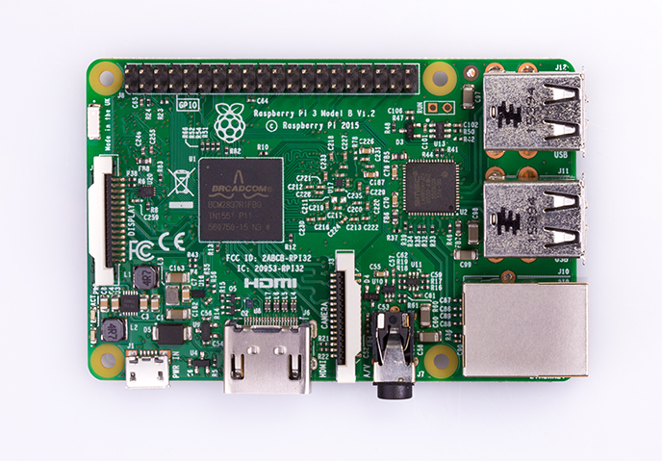

Gambar 2.1 raspberry pi 3 model b

### Motor Servo

**Motor servo** adalah sebuah motor DC dengan sistem umpan balik tertutup di mana posisi rotor-nya akan diinformasikan kembali ke rangkaian kontrol yang ada di dalam [motor servo](http://zonaelektro.net/tag/motor-servo/). Motor ini terdiri dari sebuah motor DC, serangkaian gear, potensiometer, dan rangkaian kontrol. Potensiometer berfungsi untuk menentukan batas sudut dari putaran servo. Sedangkan sudut dari sumbu [motor servo](http://zonaelektro.net/tag/motor-servo/) diatur berdasarkan lebar pulsa yang dikirim melalui kaki sinyal dari kabel motor servo. (Elektro, 2014)

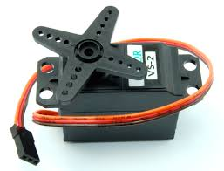

Gambar 2.2 Motor Servo

### Ethernet Port Raspberry pi 3 model B

Ethernet merupakan salah satu adapter jaringan, dan menjadi media transmisi data dengan kecepatan teoritis 10 megabits per detik. Data yang dikiramkan melalui ethernet ini akan dipecah menjadi bagian-bagian yang disebut dengan *frame.* Ethernet sendiri dibagi kedalam tiga kelas berdasarkan kecepatannya, yaitu ethernet, fast ethernet, dan gigabit ethernet yang memiliki kecepatan pengiriman data secara teoritis paling cepat. (Richardson & Wallace, 2016)

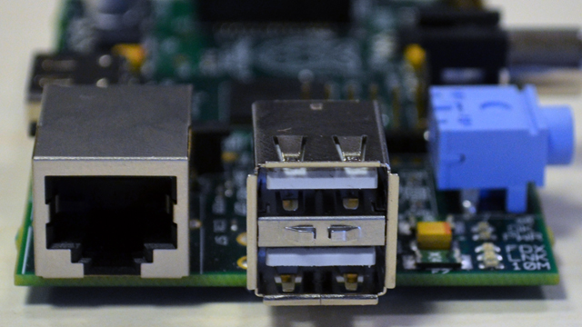

Gambar 2.3 Ethernet port pada raspberry pi 3 model b

### *Water Level Sensor*

Water Level Sensor adalah alat yang digunakan untuk memberikan signal kepada alarm / automation panel bahwa permukaan air telah mencapai level tertentu. Sensor akan memberikan *signal dry contact* (NO/NC) ke panel. *Detector* ini bermanfaat untuk memberikan alert atau untuk menggerakkan perangkat automation lainnya. Water sensor ini telah dilengkapi dengan *built-in buzzer* yang berbunyi pada saat terjadi trigger.Sensor ketinggian air biasanya digunakan untuk menghitung ketinggian air di sungai, danau, atau tangki air.

Cara kerja sensor ini adalah pada saat ketinggian air naik, maka secara otomatis bandul bermagnet akan ikut terangkat juga, dan ketika magnet berada pada level sensor berikutnya maka sensor tersebut akan aktif dan menyalakan lampu atau peralatan lainya. (Elektro, 2014)

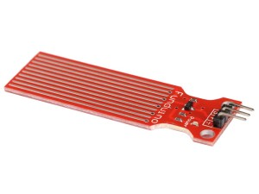

Gambar 2.4 *Water Level Senor*

### Sensor *optocoupler*

Dalam Dunia Elektronika, Optocoupler juga dikenal dengan sebutan Opto-isolator, Photocoupler atau Optical Isolator. Optocoupler adalah komponen elektronika yang berfungsi sebagai penghubung berdasarkan cahaya optik. Pada dasarnya Optocoupler terdiri dari 2 bagian utama yaitu Transmitter yang berfungsi sebagai pengirim cahaya optik dan Receiver yang berfungsi sebagai pendeteksi sumber cahaya.Masing-masing bagian Optocoupler (Transmitter dan Receiver) tidak memiliki hubungan konduktif rangkaian secara langsung tetapi dibuat sedemikian rupa dalam satu kemasan komponen. (Elektro, 2014)

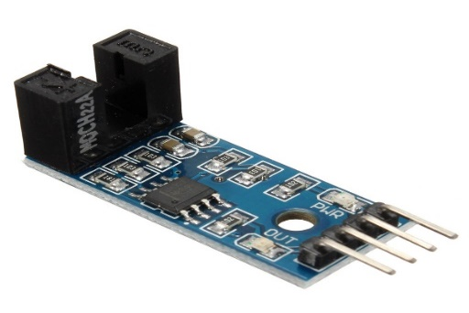

Gambar 2.5 *Sensor Optocoupler*

### *Internet of Things*

Seiring perkembangan internet yang makin pesat dan makin masif, maka terus bermunculan inovasi baru dibidang teknologi informasi, salah satunya adalah munculnya *Internet of Thing* atau biasa disingkat dengan *IoT.* IoT sendiri merupakan konsep pemanfaatkan peralatan elektronik yang ada di sekitar kita untuk dikoneksikan dengan jaringan lokal sehingga antar peralatan elektronik yang ada dapat saling berkomunikasi dan terkoneksi.

Pada *IoT* terdapat *stack* yaitu App, Data Processing and Platform, Edge, dan Thing atau device. Keempat *stack* secara umum terdapat pada hampir semua sistem yang dibangun dengan menggunakan konsep *IoT.*

Pada stack App, didefinisikan aplikasi yang akan digunakan, baik dalam bentuk website, aplikasi mobile, maupun aplikasi yang memiliki spesifikasi khusus untuk mengakomodir kebutuhan industri. Aplikasi ini menyesuaikan kebutuhan dan fungsi dari sistem yang akan dibangun dan juga menyesuaikan *platform* dari device yang akan menggunakan aplikasi tersebut. Layer ini merupakan layer dimana user dapat berinteraksi langsung dengan sistem, mengamati data yang didapat dari akuisis data, dan juga mengambil tindak lanjut yang diperlukan melaui fitur yang ada pada sistem.

Pada stack data Data Processing and platform merupakan stack pada IoT yang menangani, akuisis data, penyimpanan data, dan analisis data. Data yang dimaksud disini adalah data hasil akuisisi sensor maupun perangkat cerdas lainnya melakukan pengambilan dan pengumpulan data langsung ke lingkungan yang diamati. Pada stack ini juga terdapat API (*Application Programming Interface*) design and build, serta API runtime management. Pada API design and build merupakan bagian dimana dibuat desain dan siklus hidup dari API, pemodelan dari API, dan *deployment automation.* API runtime management menangani *runtime* *capabilities* salah satunya adalah API *security and data.* Terdapat juga iPaaS middleware yang berfungsi untuk mengintegrasikan antara stack Data processing and platform dengan Edge.

Edge sendiri merupakan stack yang berisikan device hub and gateway serta device management. Pada stack ini terdapat berbagai macam protokol komunikasi dan pengiriman data, seperti : MQTT, WiFi, CoAP, Zigbee, dan XMPP.

Stack terahir dari IoT adalah Thing/Device, disini terdapat berbagai macam perangkat pintar, baik dalam bentuk sensor maupun microcontroller, dari berbagai macam vendor dan berbagai macam fungsi serta spesifikasi. Sensor merupakan komponen elektronika yang berfungsi untuk melakukan akuisis data pada lingkungan fisik yang ingin diamati. Kemudian data yang diperoleh dikirimkan ke microcontroller untuk diolah dan dilakukan langkah lebih lanjut

Tujuan pengembangan IoT adalah untuk mempermudah pekerjaan manusia. Selain itu IoT juga dapat dimanfaatkan untuk melakukan pengendalian dan monitoring suatu sistem yang dapat dilakukan dari jarak jauh karena perangkat IoT terhubung dengan jarigan internet. (Rajkumar & Dastjerdi, 2016)

### *Smart city*

Salah satu bentuk pemanfaatan perkembangan teknologi internet serta muncul dan makin populernya konsep *IoT* maka sistem cerdas seperti *smart city* makin banyak dikembangkan oleh peneliti, vendor penyedia teknologi, dan juga pemerintah daerah masing-masing kota. Pengertian dari smart pada sistem ini mengacu pada kemampuan dari sistem untuk bekerja mandiri dan mampu melakukan perintah serta perilaku yang sesuai dengan program yang telah ditanamkan pada sistem tersebut. Sistem tersebut dapat melakukan akuisisi data, pengontrolan , maupun melakukan sesuatu berdasarkan kondisi yang ada yang telah ditentukan sebelumnya.

Maka definisi *smart city* adalah pengontrolan peralatan elektronik maupun peralatan pendukung kehidupan perkotaan dengan dihubungkan melaui koneksi jaringan internet, sehingga dapat memudahkan pengendalian, efisiensi biaya pemeliharaan, dan juga meningkatkan kualitas kehidupan perkotaan. (Paola, 2014)

### *TCP/IP*

Protokol internet TCP/IP merupakan model jaringan komputer dan rangkaian protokol komunikasi yang digunakan di internet dan jaringan komputer yang mirip. Ia dikenal dengan TCP/IP (singkatan dari Transmission Control Protocol/Internet Protocol) yang diterjemahkan menjadi Protokol Kendali Transmisi/Protokol Internet, yang merupakan gabungan dari protokol TCP (Transmission Control Protocol) dan IP (Internet Protocol) sebagai sekelompok protokol yang mengatur komunikasi data dalam proses tukar-menukar data dari satu komputer ke komputer lain di dalam jaringan internet yang akan memastikan pengiriman data sampai ke alamat yang dituju.

Protokol ini tidaklah dapat berdiri sendiri, karena memang protokol ini berupa kumpulan protokol (protocol suite). Protokol ini juga merupakan protokol yang paling banyak digunakan saat ini, karena protokol ini mampu bekerja dan diterapkan pada lintas perangkat lunak dalam berbagai sistem operasi Istilah yang diberikan kepada perangkat lunak ini adalah TCP/IP stac . (Darma, et al., 2009)

### Situs *web*

Situs web merupakan layanan yang disediakan oleh internet dan menjadi yang paling populer saat ini. Situs web merupakan kumpulan halaman web yang saling terkoneksi dan memiliki informasi yang saling berkaitan yang berada dalam World Wide Web di dalam internet. Sebuah halaman web ditulis dengan menggunakan format HTLM(Hyper Text Markup Language) yang dapat diakses melalui protokol HTTP. Kode program HTML yang digunakan dalam membangun situs web dipasang pada web server sehingga dapat diakses oleh client melalui sebuah alamat url. Dalam membangun sebuah halaman web, untuk membuat tampilan dari halaman web, menambah fitur tertentu yang diperlukan dalam sebuah halaman web, maka dalam script HTML standar yang digunakan, dapat ditambahkan pemrograman web, dengan cara menyisipkan bahasa pemrograman php ke dalamnya. (Darma, et al., 2009)

### *Apache Web server*

Apache web server adalah perangkat lunak yang memberikan layanan data sesuai dengan dengan request yang datang dan diarahkan ke server tersebut. Web server dapat menangani request dari HTTP ataupun HTTPS dari klien. Apache merupakan salah satu web server yang paling populer saat ini karena kompak, modular dan juga mengikuti protokol HTTP. Apache web server memiliki beberapa keunggulan seperti pesan kesalahan yang dapat dikonfigurasi, autentikasi berbasis basis data, dan implementasi yang mudah dan sederhana. (Darma, et al., 2009)

# METODOLOGI

## Metodologi penelitian

Untuk melaksanakan penelitian, dan agar penelitian dapat berjalan dengan baik dan dapat mencapai tujuan maka diperlukan perencanaan urutan kegiatan dari awal dalam diagram alir sebagai berikut :

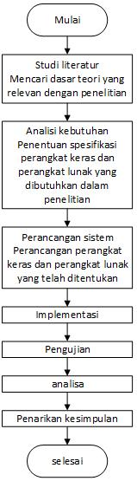

Gambar 3.1 diagram alir metodologi penelitian

Pada gambar 3.1 dijelaskan diagram alir dalam pelaksanaan penelitian. Penelitian ini diawali dengan studi literatur untuk mencari dasar teori yang relevan dengan topik penelitian. Proses selanjutnya adalah melakukan analisis kebutuhan dari sistem untuk menetukan spesifikasi yang tepat dari sistem yang akan dibuat. Setelah ditentukan spesifikasi dari sistem proses dilanjutkan ke tahan perancangan sistem. Setelah proses perancangan selesai proses dilanjutkan dengan implementasi sistem. Setelah proses selesai di implementasikan, maka dilakukan analisa terhadap kinerja sistem dan kemudia ditarik kesimpulan berdasarkan keseluruhan proses penelitian.

### Studi literatur

Pada studi literatur dijelaskan mengenai teori pendukung yang relevan dan dapat menjadi panduan dalam implementasi pernagkat keras dan perangkat lunak *Pendendalian pintu air* . studi literatur ini sudah dijelaskan pada bab 2. Dengan adanya studi literatur ini diharapkan mempermudah implementasi sistem.

### Analisis kebutuhan sistem

Analisis kebutuhan merupakan penentuan perangkat pendukung untuk mengimplementasikan sistem baik perangkat keras, perangkat lunak,kebutuhan fungsional, dan kebutuhan nonfungsional dari sistem dengan spesifikasi yang sesuai dengan kebutuhan sistem yang akan dibangun yaitu sistem Pengendali Pintu Air *.*

Perangkat keras yang akan digunakan dalam sistem ini adalah :

1. *Micro computer* Raspberry pi 3 model B, sebagai pengendali utama sistem.
2. Motor Servo, sebagai media pengontrolan pintu air.
3. Sensor *water level,* sebagai sensor untuk mengetahui ketinggian air sungai.
4. Sensor optokopler, sebagai sensor untuk mengetahui kecepatan arus sungai.
5. Router, sebagai media koneksi jaringan internet dengan raspberry pi 3 model B
6. Laptop, sebagai media pembuatan perangkat lunak.
7. Laptop, sebagai media pengujian.

Perangkat lunak yang akan digunakan dalam sistem ini adalah :

1. Sistem operasi raspbian
2. Apache, sebagai web server
3. Halam web, sebagai media akses dan pengontrol.

Kebutuhan fungsional sistem yaitu :

1. Sistem dapat melakukan akuisis data sensor water level, dan kecepatan arus sungai melalui sensor optokopler.
2. Sistem dapat menyimpan informasi berupa data yang diperoleh dari sensor water level, dan kecepatan arus sungai melalui sensor optokopler secara *real time*.
3. Sistem dapat mengirimkan informasi berupa data yang diperoleh dari akuisi sensor water level, dan kecepatan arus sungai melalui sensor optocoupler ke client.
4. Sistem dapat menampilkan informasi berupa data yang diperoleh dari akuisi sensor water level, dan kecepatan arus sungai melalui sensor optocoupler ke dalam database.
5. Motor servo yang mewakli pengendalian pintu air harus dapat dikontrol melalui halaman *web* yang tersedia.
6. Pengontrolan pintu air dapat dilakukan dari halaman *web* secara manual.

Kebutuhan non fungsional dari sistem yaitu :

1. User yang akan masuk ke sistem harus melakukan *login*

### Perancangan sistem

Perancangan sistem merupakan tahapan penelitian dimana sistem didesain agar dapat memenuhi kebutuhan fungsional dan bekerja sesuai dengan yang diharapkan. Teori dan literatur yang mendukung serta pengetahuan yang didapatkan selama perkuliahan menjadi dasar dan panduan dalam implementasi sistem *Pendendalian pintu air*.

Diagram blok sistem :

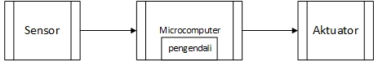

Gambar 3.2 Diagram blok sistem Pengendali pintu air

Pada gambar 3.2 diatas merupakan blok diagram dari sistem secara umum. Terdapat 3 bagian utama yaitu blok sensor, microcomputer dan juga katuatordalam yang masing-masing memiliki subsistem dan akan dijelaskan lebih lanjut pada diagram alir masing – masing subsistem tersebut.

Diagram alir sensor :

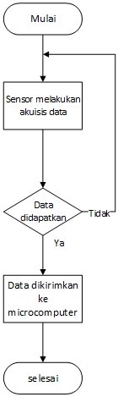

Gambar 3.3 Diagram alir akuisis data sensor

Pada gambar 3.3 diatas merupakan diagram alir proses akuisi data yang dilakukan oleh sensor yang digunakan dalam sistem ini. Proses yang dilakukan sensor diawali dengan akuisis data yang dilakukan sensor sesuai dengan spesifikasi dari sensor tersebut. Setelah data didapatkan maka data akan diteruskan ke microcomputer untuk diproses lebih lanjut, baik disimpan maupun untuk ditampilkan. Apabila data dari sensor tidak didapatkan maka proses akuisi data akan diulangi lagi.

Diagram alir proses pengolahan data yang dilakukan oleh microcomputer :

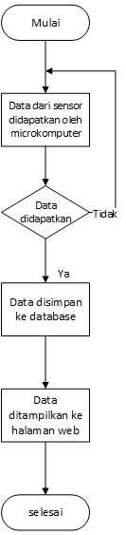

Gambar 3.4 Diagram alir proses pengolahan data yang dilakukan oleh microcomputer

Pada gambar 3.4 merupakan diagram alir proses pengolahan data yang dilakjukan oleh microcomputer. Data yang diperoleh dari sensor, diteruskan ke microcomputer untuk diolah. Setelah data didapat microcomputer maka data akan disimpan ke dalam database. Setelah data disimpan ke database, data akan ditampilkan ke halam web sehingga dapat di monitoring.

diagram alir *aktuator*

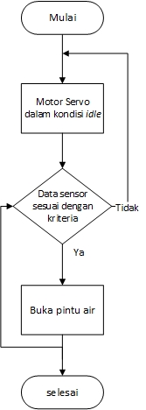

Gambar 3.5 diagram alir aktuator

Pada gambar 3.5 diatas merupakan diagram alir cara kerja aktuator mulai dari kondisi *idle* sampai kondisi pintu air terbuka (aktuator bekerja). Kerja dari aktuator ini bergantung pada data akuisisi yang dilakukan oleh sensor.

### Impelementasi sistem

Setelah tahapan perencanaan dan perancangan selesai dilakukan maka dilanjutkan dalam tahap realisasi dari semua perancangan dan perencanaan yang telah dilakukan sebelumnya. Dalam tahapan implementasi ini terdapat beberapa fungsi dari sistem yang harus dapat berajalan, yaitu :

1. Perangkat keras yang digunakan harus dapat berjalan dan berfungsi sesuai dengan spesifikasi yang terdapat pada *datasheet* produk tersebut.
2. Perangkat keras harus dapat mengontrol pintu air dengan menggunakan servo melalui situs web.
3. Perangkat smartphone maupun laptop harus dapat berkomunikasi dengan raspberry pi 3 model B melalui website.

### Pengujian dan analisis

Pengujian dan analisis dilakukan untuk mengetahui kesesuaian dan performa dari sistem. Kesesuaian merupakan kemampuan sistem menghasilkan keluaran sesuai dengna input yang diberikan dan juga proses yang dilakukan oleh sistem. Performa sistem merupakan kemampuan sistem untuk melakukan proses pengolahan data input sehingga menghasilkan output dengan baik dan benar serta waktu proses yang singkat.

### Kesimpulan dan saran

Pengambilan kesimpulan dilakukan berdasarkan pengujian dan analisis yang telah dilakukan terhadap kesesuaian dan performa dari sistem. Kesimpulan yang diambil juga harus dapat menjawab rumusan permasalahan yang terdapat pada bab 1. Dari keseluruhan penelitian yang telah dilakukan ini, maka diharapkan dapat diberikan saran untuk pengembangan sistem di masa yang akan datang.

# daftar pustaka

Darma, S, j. & A, S., 2009. *Buku Pintar Menguasai Internet.* Jakarta: Media Kita.

Elektro, Z., 2014. *Motor Servo.* [Online]   
Available at: http://zonaelektro.net/motor-servo/  
[Diakses 5 February 2017].

Hindarto, P., 2009. *22 ide & desain rumah dan taman.* Yogyakarta: Penerbit Andi.

Joga, N. & Puspitasari, I., 2008. *40 Inspirasi Desain Taman Minimalis.* s.l.:s.n.

Malang, P. K., 2015. *Command Center Sebagai Bentuk Implementasi Smart City.* [Online]   
Available at: http://malangkota.go.id/2016/12/15/command-center-sebagai-bentuk-implementasi-smart-city/  
[Diakses 5 February 2017].

Paola, R., 2014. *Smart City How To Create Public And Econmic with High Technology Value in Urban Space.* London: Springer.

Prima, I., Nugroho, S. & Utomo, D., 2014. PENGGUNAAN RASPBERRY PI SEBAGAI WEB SERVER PADA RUMAH UNTUK SISTEM PENGENDALI LAMPU JARAK JAUH DAN PEMANTAUAN SUHU.

Rajkumar, B. & Dastjerdi, V., 2016. *Internet of Things Principles and Paradigm.* Cambrigde: Todd Green.

Richardson, M. & Wallace, S., 2016. *Getting Started With Raspberry Pi.* 3rd penyunt. San Francisco: Maker Media, Inc..

Saputra, P., 2014. *PROTOTYPE SISTEM PENGATURAN PINTU AIR OTOMATOS PADA BENDUNGAN SEBAGAI PENGENDALI BANJIR,* Bengkulu: UNIVERSITAS BENGKULU.

wikipedia, 2017. *Suit_protokol_internet.* [Online]   
Available at: https://id.wikipedia.org/wiki/Suit_protokol_internet  
[Diakses 6 February 2017].

Wulan, R., 2015. *Kota-kota Indonesia Menuju Konsep 'Smart City'.* [Online]   
Available at: http://www.voaindonesia.com/a/kota-kota-indonesia-menuju-konsep-smart-city/3024412.html  
[Diakses 5 February 2017].

xsensor232, 2009. *sensor hujan.* [Online]   
Available at: http://xsensor232.blogspot.co.id/2008/11/sensor.html  
[Diakses 6 February 2017].

Yuniar, S., 2009. *Internet Untuk Segala Kebutuhan.* jakarta: PT.Elex Media Komputindo.

Zahnd, M., 2006. *Perencanaan Kota Secara Terpadu.* Yogyakarta: Kanisius.

Zahnd, M., 2008. *Model Baru Perencanaan Kota yang Konseptual.* Yogyakarta: Kanisius.